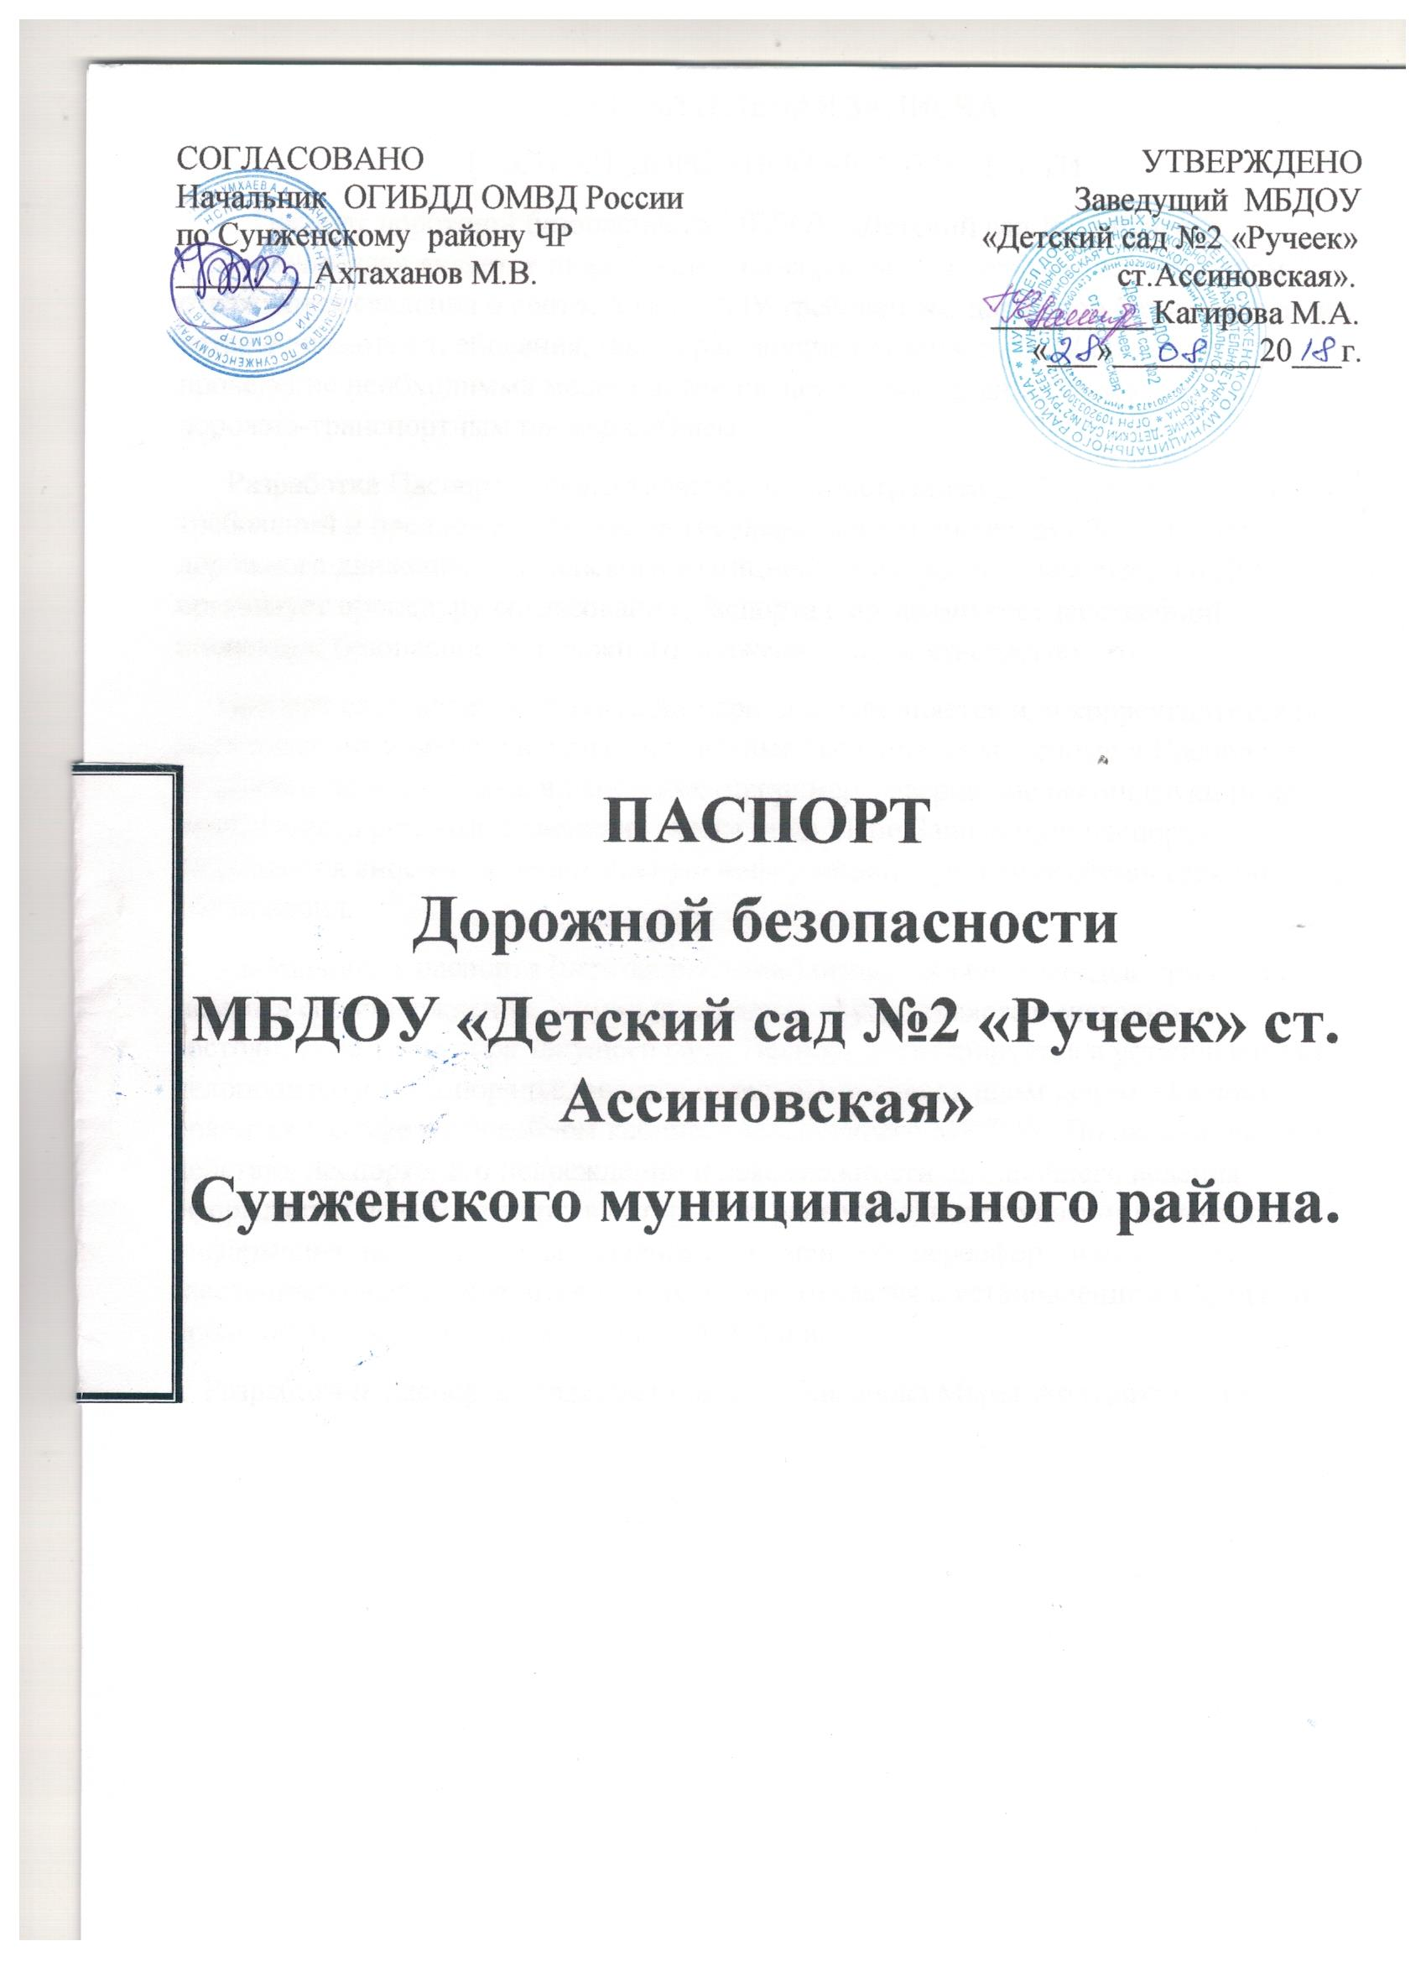

ПОЯСНИТЕЛЬНАЯ ЗАПИСКА
ПАСПОРТ ДОРОЖНОЙ БЕЗОПАСНОСТИ
Паспорт дорожной безопасности МБДОУ «Детский сад №2 «Ручеек» ст.Ассиновская» является информационно-справочным документом, в котором отражаются сведения о соответствии ДОУ требованиям дорожной безопасности, и устанавливаются требования, подтверждающие готовность ДОУ обеспечивать проведение необходимых мероприятий по защите воспитанников, связанных с дорожно-транспортным происшествием.
Разработка Паспорта осуществляется администрацией ДОУ с учетом настоящих требований и предложений органов государственной инспекции безопасности дорожного движения Сунженского муниципального района. Заведующий ДОУ организует процедуру согласования Паспорта с органами государственной инспекции безопасности дорожного движения, затем утверждает его.
Паспорт составляется на текущий период и дополняется или корректируется по мере внесения изменений в документальные сведения, включённые в Паспорт, с указанием причин и даты их внесения ( например, завершение реконструкции или капитального ремонта, изменение схемы, и др.) При Заполнении паспорта разрешается вносить дополнительную информацию с учётом особенностей объекта образования.
Актуальность паспорта (переоформление) осуществляется каждые три года с момента его утверждения. Уточнение данных осуществляется ежегодно по состоянию на 1 сентября текущего года. Паспорт регистрируется в установленном делопроизводством порядке, ведется отдельным переходящим делом. Паспорт хранится в сейфе в служебном кабинете заведующего МБДОУ. По окончанию срока действия паспорта, его повреждении и невозможности дальнейшего ведения оформляется новый паспорт, в который из ранее заведенного паспорта переносится информация, не утратившая значения на момент его переоформления. Ранее заведенный паспорт хранится три года, уничтожается в установленном порядке и проходит процедуру повторного согласования.
Разработчик паспорта- заведующий ДОУ-Кагирова Марет Абдурахимовна.

1. Общие сведения.
1.1. Наименование ДОУ: Муниципальное бюджетное дошкольное образовательное учреждение «Детский сад №2 « Ручеек» ст.Ассиновская» Сунженского муниципального района.
1.2. Юридический адрес ДОУ: 366703, Чеченская республика, Сунженский район, ст. Ассиновская, ул. Харикова № 23.
1.3. Руководитель ДОУ: заведующий МБДОУ – Кагирова Марет Абдурахимовна.
1.4.Ответственный за мероприятия по профилактике детского травматизма: заведующий МБДОУ - Кагирова Марет Абдурахимовна.
1.5.Количество воспитанников: 165 человек.
1.6.Наличие уголка по ПДД: в 5 группах.
1.7. Наличие автогородка (площадки) по ПДД: нет.
1.8. Режим работы ДОУ: рабочие дни- с 07:00 до 19:00; нерабочие дни- суббота, воскресенье, праздники.
1.9. Телефоны оперативных служб:
-подразделение пожарной охраны и единая служба спасения- 01.
-полиция-02.
-скорая медицинская помощь-03.

Содержание
- План-схема ДОУ.
Район расположения ДОУ, пути движения транспортных средств и детей.
- Информация об обеспечении безопасности перевозок детей специальным транспортным средством ( газелью).
- Приложения.
Организация работы по профилактике детского дорожно-транспортного травматизма.
План мероприятий по профилактике детского дорожно-транспортного травматизма в МБДОУ.

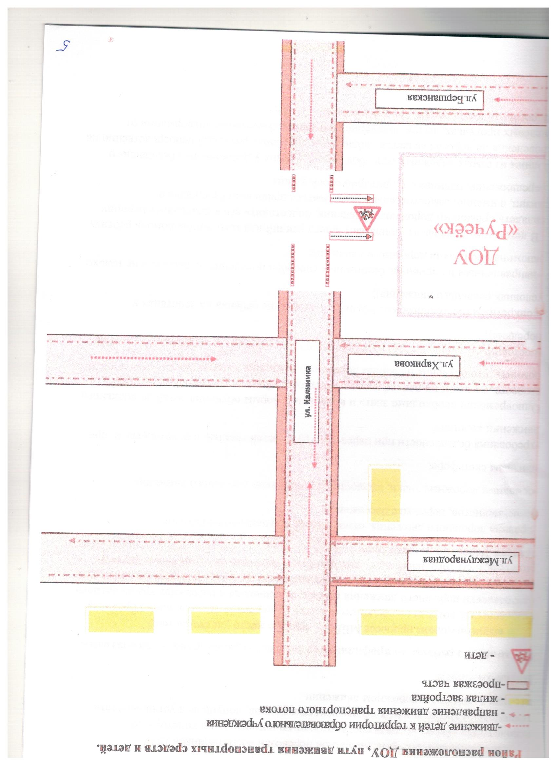
ИНФОРМАЦИЯ ОБ ОБЕСПЕЧЕНИИ БЕЗОПАСНОСТИ ПЕРЕВОЗОК ДЕТЕЙ СПЕЦИАЛЬНЫМ ТРАНСПОРТНЫМ СРЕДСТВОМ (ГАЗЕЛЬЮ).
Для осуществления организованной перевозки воспитанников ДОУ используется газель, которая соответствует по назначению и конструкции техническим требованиям к перевозкам пассажиров, допущена в установленном порядке к участию в дорожном движении.
ПРИЛОЖЕНИЯ
Организация работы по профилактике детского -транспортного травматизма.
В воспитательном процессе МБДОУ немалое место уделяется теме безопасности, которая включает себя задачу по передаче детям знаний о правилах безопасности дорожного движения в качестве пешехода и пассажира транспортного средства. Для достижения поставленной задачи главная роль отводится педагогам и родителям. От того, насколько сами они будут подготовленными, очень многое зависит. Взрослые должны знать:
-правила дорожного движения, относящиеся к движению пешеходов, велосипедистов, перевозке пассажиров;
-основные дорожные знаки, касающиеся участников дорожного движения;
-сигналы светафора;
-требования безопасности при перевозке групп детей газелью или автобусами, при движении колонной.
Одновременно необходимо знать и возможные формы обучения детей дошкольного возраста, с учетом их психофизиологических особенностей. Взрослые должны помнить, что обучение правилам дорожного движения должно быть:
-постоянным( лучше частые короткие занятия с ребенком, чем продолжительные, норедкие);
-конкретным (необходимо сосредоточить внимание ребенка на действиях в условиях реального движения);
- направленным на привитие безопасных способов поведения на дороге, а не только запоминанию правил дорожного движения;
В детском саду педагоги прилагают много усилий для того, чтобы помочь ребенку овладеть правилами дорожного движения, подготовить его к школьному периоду жизни, а именно: самостоятельно пользоваться правилами безопасного передвижения, начиная с территории своей улицы.
Одним из самых надежных способов формирования у дошкольника безопасного поведения на дорогах является наблюдение дорожных ситуаций непосредственно на целевых прогулках, то сть получение доступной объективной информации от взрослого ( как педагога, так и родителей).
В своей работе воспитатели используют:
-чтение художественной литературы;
-рассматривание иллюстраций, картин;
-моделирование дорожных ситуаций;
-обучающие и развивающие игры;
В каждой группе ДОУ в целях пропаганды безопасности дорожного движения и профилактики детского дорожно- транспортного травматизма оформлены информационные « Уголки безопасности».
Никакое обучение не будет эффективным, если самые близкие люди не соблюдают правила дорожного движения. Для детей родители являются образцом поведения на улице, дорогах, в транспорте. Только в сотрудничестве детского сада и семьи можно выработать у детей необходимые навыки культуры поведения на дорогах. С этой целью используются:
- наглядная информация на стендах.
-родительские собрания, беседы с участием педагогов;
-совместные праздники и развлечения.
Таким образом, в ходе целенаправленной и систематической работы взрослых у дошкольника своевременно сформируются представления о безопасном поведении при переходе дороги и регулярная забота о своей безопасности.

План мероприятий по профилактике детского дорожно-транспортного травматизма в МБДОУ.
1. Организационно-педагогическая работа.
№  п/п | Наименование мероприятия | Работники | Срок | Ответственный
1. | Инструктаж по теме:» Правила дорожного движения». | Педагогический состав ДОУ | Ежегодно-сентябрь, май; при приеме на работу. | заведующий
2. | Инструктаж по теме: Правила дорожного движения» (движение детей в колоннах). | Педагогический состав ДОУ | Ежегодно-сентябрь, май; при проведении экскурсий и др. мероприятий. | Заведующий

2. Методическая работа.
№  п/п | Наименование мероприятия | Ответственные | Срок
1 | Оборудовать в группах уголки, макеты улиц для игры детям. | Воспитатели групп | сентябрь
2 | Пополнять развивающую среду в группах дидактическими играми, настольно-печатными играми, атрибутами для организации и проведения сюжетно-ролевых игр, иллюстративным материалом направленным на изучение и повторение с детьми. | Воспитатели групп | В течение учебного года
3 | Разработать планы для групп (тематические занятия беседы, игры по ПДД) | Старший воспитатель, воспитатели. | В течение учебного года.
4 | Месячник по ПДД безопасности с воспитанниками | Старший воспитатель, воспитатели. | сентябрь
5 | Пополнять книжные уголки в группах познавательной литературой | Старший воспитатель, воспитатели. | В течение учебного года.
6 | Провести беседу с детьми старшей группы по проверке знаний по теме «Дорожная азбука». | Старший воспитатель, воспитатели. | май
3. Работа с родителями.
№  п\п | Наименование мероприятий | Ответственные | Срок
1. | Включить в родительские собрания вопросы по ПДД. Например, «Родители -образец поведения на дорогах и улицах» и др. | старший воспитатель, воспитатели. | в течение года
2. | Помещать в родительские уголки инфармационнн-справочный материал по обучению детей правилам безопасного поведения на дорогах и улице. | старший воспитатель, воспитатели. | в течение года

